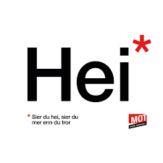
Arbeidsplan for 9A
Veke 37: 08.09 – 12.09 Periode 1: Vis mot!

Lagkapteinar: Matvii og Elias

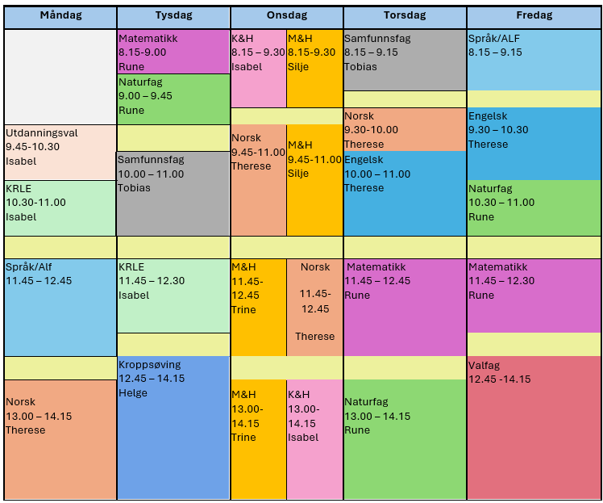

VIS MOT!

Sei hei! Det kan bety meir enn du anar.

Hugs denne veka:
- Forklede til M&H
- Nasjonale prøvar: rekning tysdag 8.15 – 9.45
- DKS tysdag 11.45 – 12.45: Biru Unjárga
- Foreldremøte tysdag 9.september kl 18.00 i Kulturbadet
- Nasjonal prøve i lesing på torsdag 8.15 – 9.45
- MOT: torsdag 12.15-14.15
- Friluftsliv: overnattingstur

Hugs neste veke:
- Tysdag: forfattarbesøk 9.45-10.30
- Forklede til M&H

Fag | Læringsmål |  | Fag | Læringsmål
NORSK | Forstå omgrepet «å lese mellom linjene» og øve på dette gjennom tekstlesing. Trene opp lesekondis. Repetere dei tre appellformene og øve på å bruke dei i diskusjon |  | ENGELSK | Å diskutere måten folk lever på, og hva de spiser.  Å bruke varierte strategiar i språklæring, tekstskaping og kommunikasjon
MATEMATIKK | Å tolke og analysere statistiske framstillingar |  | NATURFAG | Korleis kan me undersøke en naturfagleg problemstiling  delta i risikovurderinger knyttet til forsøk og følge sikkerhetstiltakene
KRLE | få kjennskap til menneskerettigheitane og utforskar dei. |  | SAMFUNNSFAG | Kunne vite konsekvensene av valet er og blir
VALFAG | Fysisk | Fysisk: Kunne delta i varierte rørsleaktivitetar/ samspelaktivitetar der eleven viser positive haldningar (inkludere alle, samarbeide og oppmuntre medelevar.)  Fysisk: Les melding på teams. Der står det kva me skal ha. | SPRÅK/ARBEIDS-LIVSFAG | Arbeidsliv | - produsere og levere varer og tjenester etter kvalitetskrav  - samarbeide, fremme forslag og delta i beslutninger i et arbeidsfellesskap  - ivareta bærekraftige prinsipper i alle deler av arbeidsoppdraget
 | Natur |  |  | English in Depth | - Bruke Engelsk muntilg og skriftlig i digital samhandling tilpasset formål, mottaker og situasjon.  - Skape ulike typer muntilg og skriftlig tekster om selvvalgte emner som presenterer, forteller eller forklarer gjennom ulike media.  - Skape digital produkter som kombinerer ulike medietyper.  - Presentere selvvalgte interesseområder.
 | Progr |  |  | Fransk | Fortelje om veka si og kunne bruke refleksive verb
 |  |  |  | Spansk | Fortelje om huset ditt og rommet ditt, kunne namn på rom og møblar
K&H | - utvikle løsninger gjennom en stegvis designprosess og vurdere holdbarhet, funksjon og estetisk uttrykk.  - utforske muligheter innenfor håndverksteknikker og egnet teknologi ved å bearbeide og sammenføye harde, plastiske og myke materialer.  - visualisere form ved hjelp av frihåndstegninger, arbeidstegninger, modeller og digitale verktøy. |  | KROPPSØVING | Reflektere over eigne styrkar og utfordringar, samt kunne samarbeide og løyse oppgåver med alle.
MAT OG HELSE | - Teknikkar og metodar:  - Planleggje og bruke eigna reiskap, teknikkar og matlagingsmetodar til å lage trygg og berekraftig mat som gir grunnlag for god helse.

DAG | LEKSE TIL I DAG | PÅ SKULEN
MÅNDAG
Utd.val |  | - Me les 15 min i sjølvvalt bok  - Gjennomgang av arbeidsplan
Krle |  | Menneskerettigheiter og menneskeverd, me forsett med oppgåva.
Fransk |  | 15.min grammatikk. Refleksive verb og klokka  Me les teksten på side 20  Lære nokre setningar med refleksive verb.  Repetere dagene.
Eng.F |  | Create interest.  - Find, pictures, videos and other media to make our project interesting.
Spansk |  | Me lærer namn på møblar, rom og ulike typar boligar.
Arbeidslivsfag |  | Me jobbar med julemesseproduksjon
Norsk |  | Me les i «Mia..»  Me førebur oss til DKS
TYSDAG
Matematikk | Øve 20 min på valgfrie oppgaver i  Oppgaver. | Nasjonal prøve i rekning (90min)
Naturfag |  | Nasjonal prøve i rekning (90min)
Samfunnsfag |  | Vi skal se på valresultatet og diskutere utfallet
Krle | Sjå over om du har fått gjort det du skulle gjere i veke 1 og begynt på veke 2 av oppgåva inne i teams/oppgåver. Me gjer ferdig oppdraget i veke 3 på skulen. | DKS i KB: Biru Unjárga 11.45 – 12.45
Kroppsøving
ONSDAG
Mat og helse | les s.52 og forklar nokre matlagingsmetodar og -teknikkar du bruker når du skal bake bollar.  Leksjon 5-gjær som hevemiddel, matopedia.no  SinnaDressing44 | Pannekaker  Rørte bær/plommesyltetøy  Tomatsuppe
Kunst og Handverk | Ha klær på deg du ikkje er redd for! | Leire, me lager ansikt på keramikkrommet.
Norsk |  | Me les i Mia har..  Me førebur oss til nasjonal prøve i lesing

TORSDAG
Samfunnsfag |  | Nasjonal prøve i lesing (90 min)
Norsk |  | Nasjonal prøve i lesing til 9.45  Pause frå 9.45 til 10.00
Engelsk |  | Me les I Mia …  Speaking: basic skills page 135-138
Matematikk | Se og gjør video 21.1 i campus | MOT 12.15-14.15
Naturfag |  | MOT
FREDAG
Arbeidslivsfag | Har du noko heime som du skal bruke i prosjektet ditt, ta det med | Me jobbar med julemesseproduksjon
Fransk | Øv på quizleten. Les side 20  Skriv 5 setningar der du fortel om ein dag. Bruk nokre refleksive verb. Bruk side 18 som døme. | 15 min grammatikk: refleksive verb  Lese side 20  Starte på ein teikneserie “une journée ordinaire”
Spansk | Studer på, skriv ned og øv på orda side 16, kva er dei på norsk? | Kahoot med orda side 16  Me jobbar med teksten Bienvenido a mi casa
English in Depth | Are you checking off the goals you created at the start of the year? | Review your work.  - Using the evaluation rubric in Teams check you have covered all the points highlighted.  - Test with others how they react to your presentation and make changes.
Engelsk |  | Me les i Mia..  Speaking: basic skills page 135-138
Naturfag | Se igjennom plakat karse, har du skrevet hypotese og metode? | Sikkerhetsvurdering og forsøk labb, møt i ordinært klasserom
Matematikk | Se og gjør video 21.2 og 21.3 i campus | Utgår pga debatt samfunnsdag
Friluftsliv |  | Avsp

